International Scientific and Technical Seminar
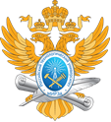

The Russian Technological University (RTU-MIREA)
Embassy of Switzerland in Russia

«Innovative Technologies for Developing Medical Devices and New Medicines beyond Politics».

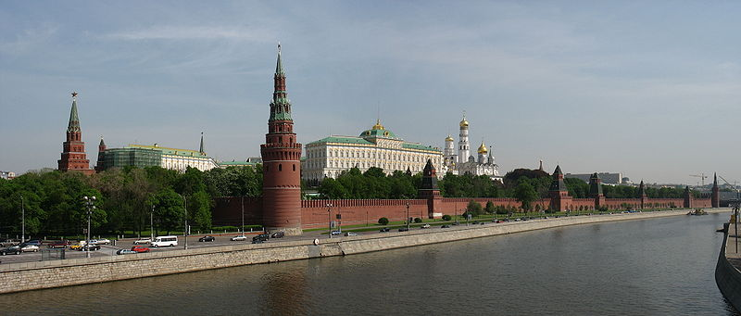

17 Мая, 2023

Москва

Российско-швейцарский научно-технический семинар «Инновационные технологии для разработки медицинского оборудования и новых лекарств вне политики»
Российская Федерация, Москва.
Семинар состоится 17 мая 2023 г.
Дорогие Коллеги:
Министерство Образования и Науки Российской Федерации, «МИРЭА ̶ Российский технологический университет» (РТУ МИРЭА), Посольство Швейцарии в России приглашают Вас принять участие в Международном научно-техническом семинаре «Инновационные технологии для поиска и разработки медицинского оборудования и новых лекарств вне политики», который состоится 17 May, 2023, г. Москва, Россия.
Председатель Организационного комитета:
- Сигов | Президент МИРЭА. Академик РАН
Место проведения
Москва, проспект Вернадского, д.86:
Язык
Официальные языки семинара – русский и английский.
Основные темы семинара:
Вопросы разработки и применения медицинского оборудования, изделий медицинского назначения, разработки новых методов и технологий получения и клинического применения лекарственных средств.
Формат выступления:
Научная программа конференции включает доклады приглашенных лекторов и стендовую сессию.

Семинар будет проходить в онлайн и офлайн режимах.

Труды семинара будут подготовлены до его проведения.
Тезисы и регистрационные формы для участия в семинаре должны быть поданы по электронной почте: inov-mirea@mirea.ru или высланы почтой организационному комитету международного научно-технического семинара пр. Вернадского 78, Москва, 119571.
Контактное лицо: Юловская Виктория,
E-mail: inov-mirea@mirea.ru

Приложение 1
ТЕЗИСЫ
Все авторы должны представить одну-две страницы тезисов на английском языке. Все тезисы будут опубликованы в “Материалах семинара” и распространены среди участников во время регистрации. Тезисы не рецензируются.
Подбор устных и стендовых докладов будет проводиться оргкомитетом, но пожелания авторов будут максимально учтены. Просим авторов прислать свои тезисы на inov-mirea@mirea.ru в виде прикрепленного документа Word (12) pt Times New Roman, одинарный междустрочный интервал, поля 2.5 cm, размер страницы A4) до 1^{ого} мая, 2023
Важное замечание
Все иностранные участники должны иметь действующий паспорт и въездную визу в Россию. Оргкомитет советует участникам обращаться за оформлением визы непосредственно в консульства Российской Федерации в стране проживания. Для своевременного оформления визы, пожалуйста, вышлите в оргкомитет запрос на официальное приглашение.

Приложение 2

РЕГИСТРАЦИОННАЯ ФОРМА
для семинара «Инновационные технологии для разработки медицинского оборудования и новых лекарств вне политики»
Фамилия
Имя
Название Организации
Почтовый адрес
Город
Страна
Телефон/Факс
E-mail
The Motherland Calls on the Mamayev Kurgan
Название доклада
Авторы
Предпочтительная форма выступления (выбрать один): устный доклад, постер, участие без доклада
Подпись
Eternal light at the military honour hall

